Localización y Detección de Fallas - 2002

Trabajo Práctico N° 2

Mainboard

Objetivo

Reconocimiento, identificacion de componentes, colocación de la placa madre (MainBoard) y Procesador. Seteo del Clock, Multiplicación, Tensión del Núcleo (core), tensión I/O. Colocación del Microprocesador, y demás componentes, consideraciones generales, precauciones, etc. Instalación placas gráficas, configuración, sustitución.

Colocación de la Placa madre

- Precauciones:

Toque alguna toma a tierra para eliminar la posible carga estática acumulada en su cuerpo.
Tenga el manual de la placa madre a mano para su consulta.

- Abrir el gabinete.

Sacar todos los tornillos de fijación del gabinete

- Colocación del procesador en la placa madre

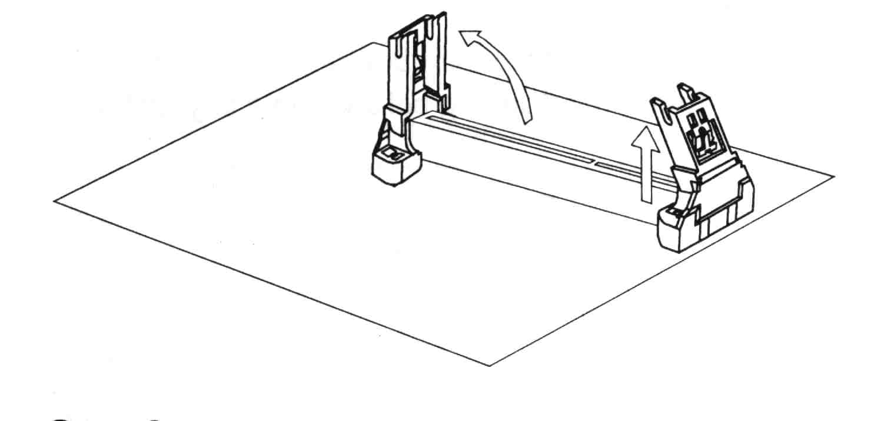
Para colocar el procesador libere las trabas del zócalo de tipo Slot1 de acuerdo a la figura 1:

Fig. 1

2º- coloque el procesador con cuidado y conecte luego el ventilador al conector correspondiente. (Fig2)

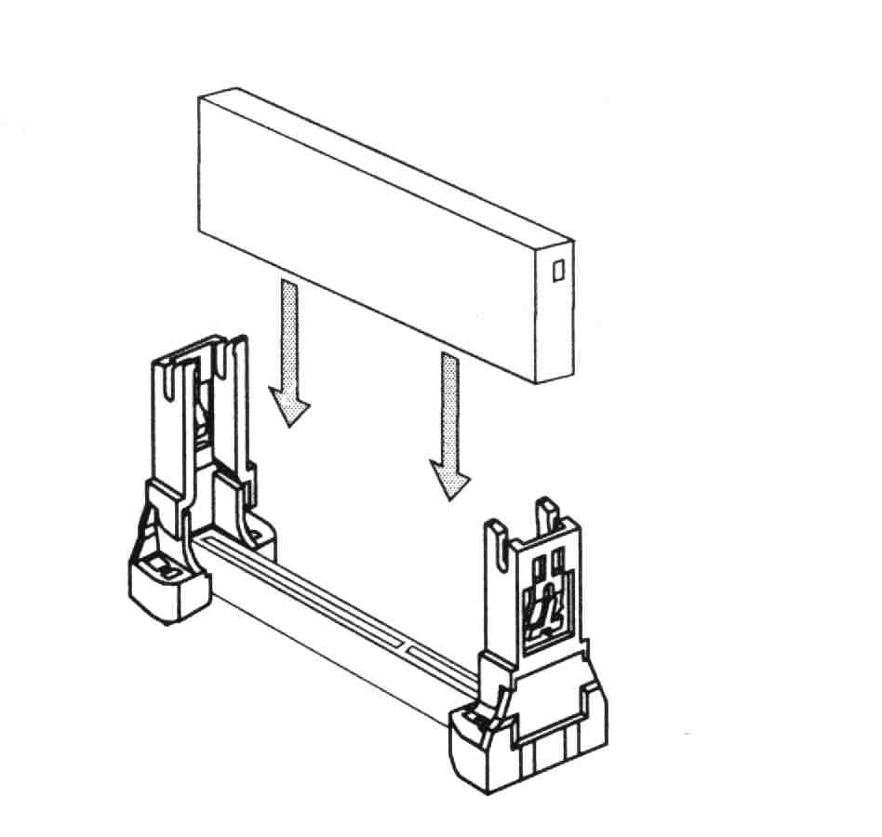
Fig. 2
Conecte el Cooler de la CPU a la motehrboard. Para evitar daño instale de acuerdo a la siguiente asignacion de pines:
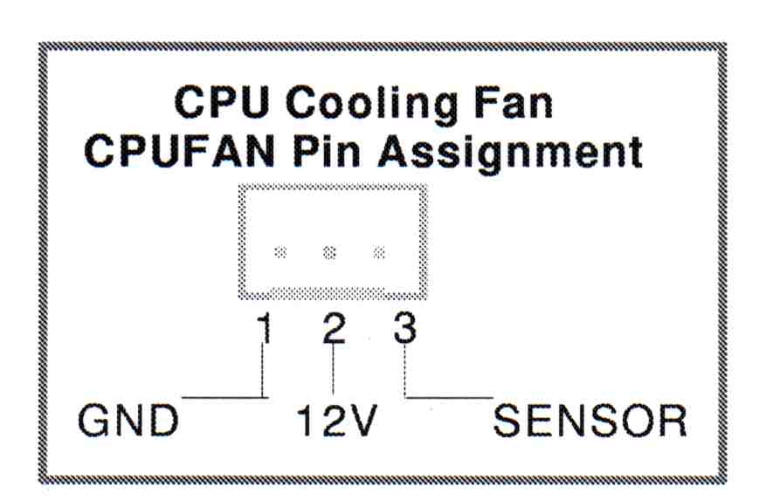

- Colocar las placas de memoria a la placa madre.

Para instalar los DIMM´S de RAM primero deben abrirse las trabas en el zócalo hacia un costado. Luego colocar en forma vertical el modulo de memoria haciendo una leve presión para insertarla en el zócalo. Luego cerrar las trabas hacia adentro.

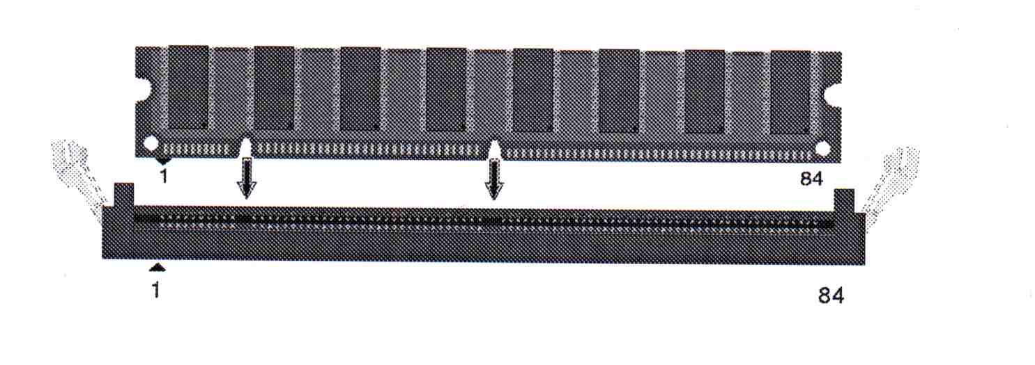
Al manipular la memoria debe hacerlo siempre por los bordes de modo de no tocar sus componentes electrónicos.
No se puede instalar memoria en el DIMM1 y luego en el DIMM 3 sin usar el DIMM 2.

- Colocación de la placa madre, floppy disk, disco rígido y CD-ROM al chasis.

Coloque el Cdrom y los discos en el gabinete. Luego coloque la placa madre en el gabinete, de forma tal que el panel trasero quede ubicado donde corresponde.
Fije la placa madre al chasis usando los tornillos con arandela de fibra.

- Conectar los cables a la mainboard.

Conectar los cables del panel frontal en los correspondientes conectores de la mainboard: HDD leds, Power leds, key lock, speaker, etc, de acuerdo a la figura siguiente:
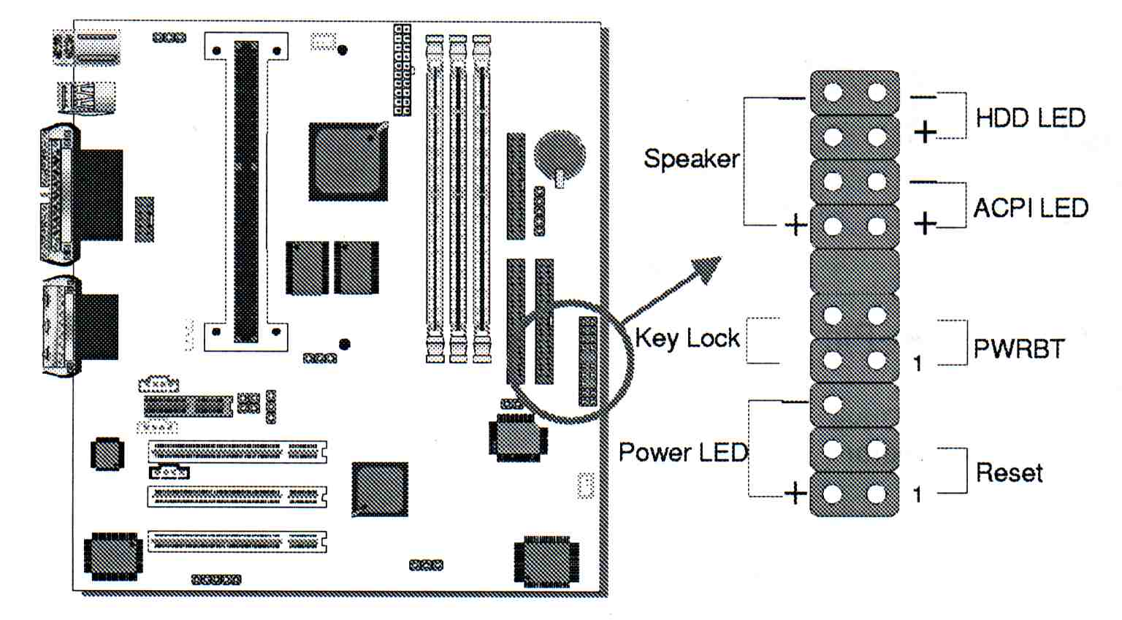

- Conectar los dispositivos IDE (HDD, CD-ROM).

Conecte los cables de 40 pines en los conectores IDE de la placa madre, y en el dispositivo correspondiente.
Hacer lo mismo con el floppy disk conector.
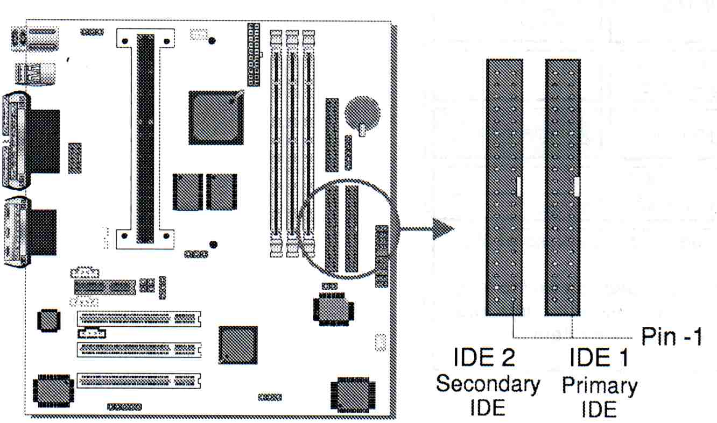

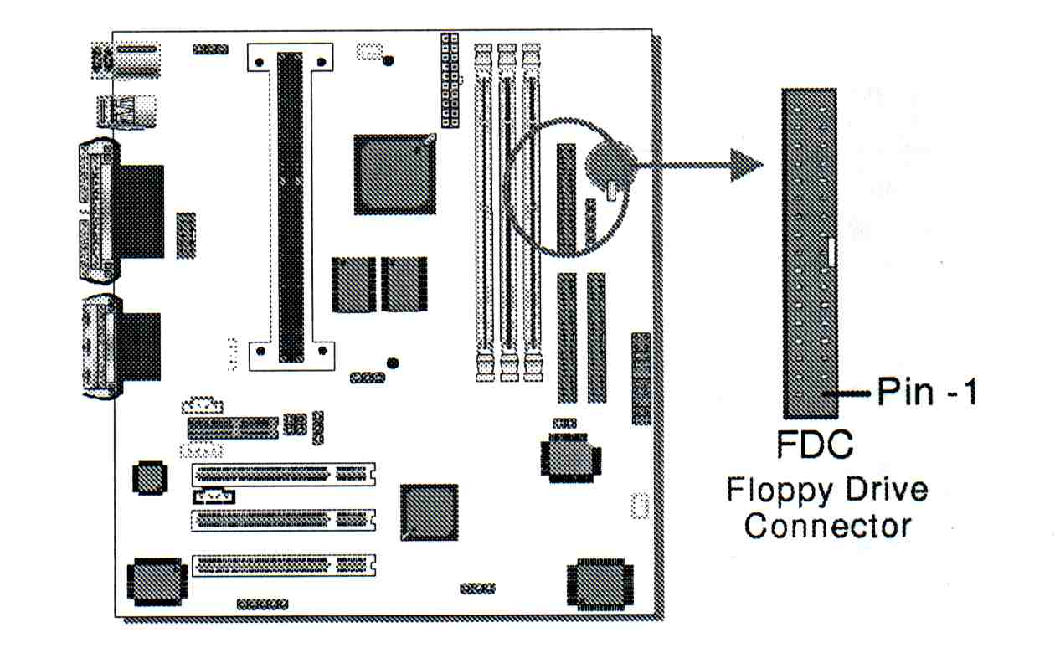

- Conexión del panel trasero.

Todos los dispositivos externos tales como PS/2 keyboard y PS/2 mouse, impresora, modem, usb, pueden ser conectados directamente en el panel trasero de la motherboard.
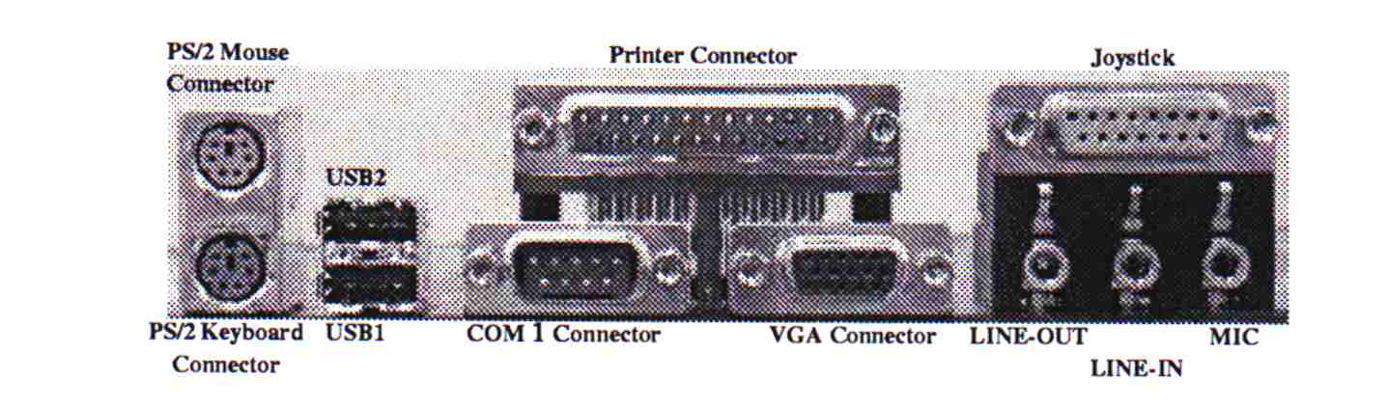

- Insertar las tarjetas de expansión si hubiera.

Instale las tarjetas de expansión colocándola en el zócalo correspondiente y luego sujetando la guía posterior con un tornillo al chasis.

- Otras conexiones

Ademas del conector del puerto serie COM1 ubicado en el panel trasero, esta motherboard viene con un segundo puerto serie COM2 , equipado con un un cable plano y un conector externo.

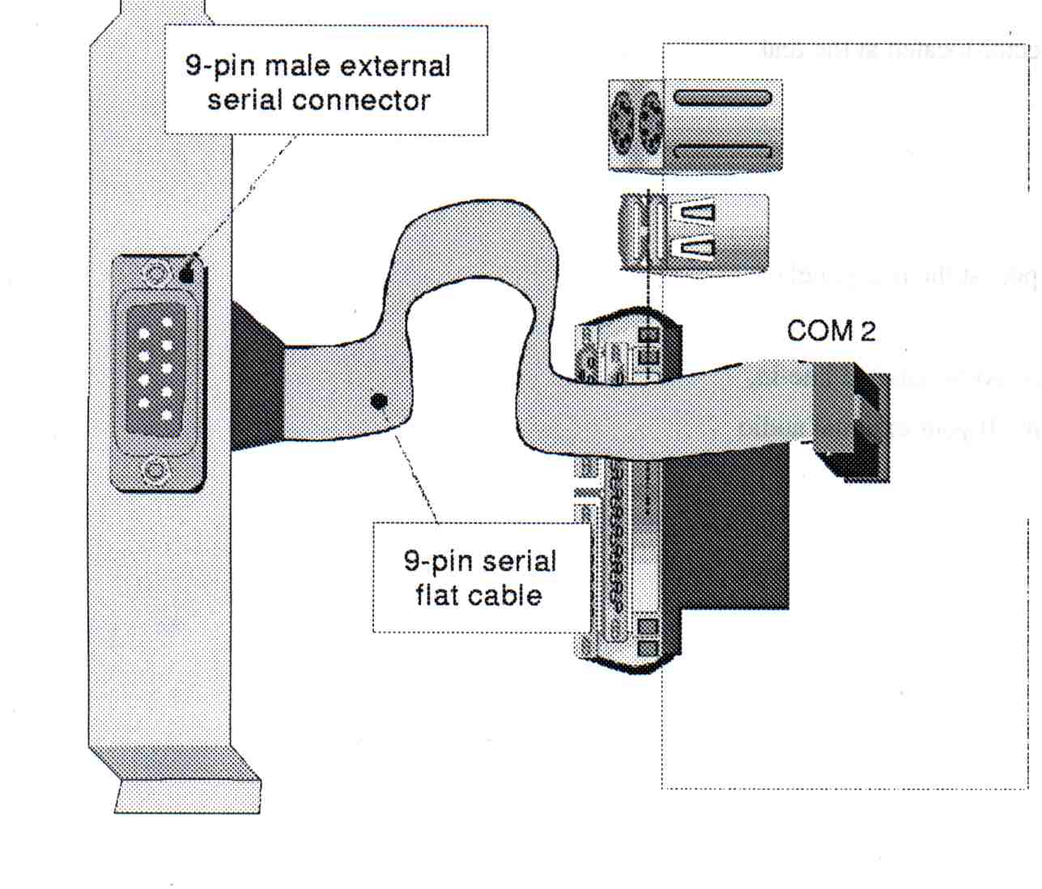

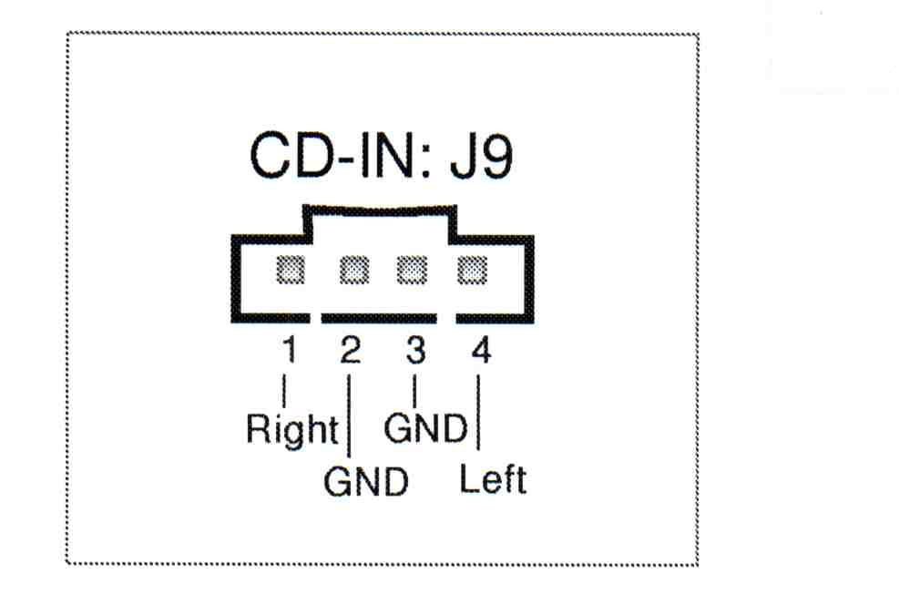
CD ROM: Esta motherboard provee dos conectores de entrada de CD-Line. Conecte el cable de audio de 4 pines desde su CR rom a cualquier de los conectores J9. Para la entrada de audio Auxiliar use el conector J10.
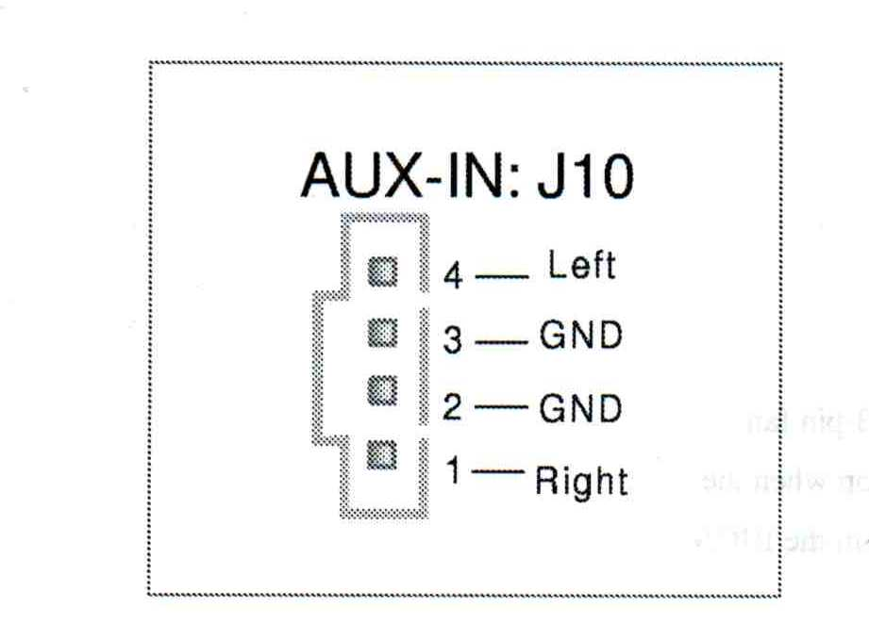

Finalmente conecte el conector que viene de la fuente en le ficha macho de 20 pines SFX/ATX PW, de la motherboard.

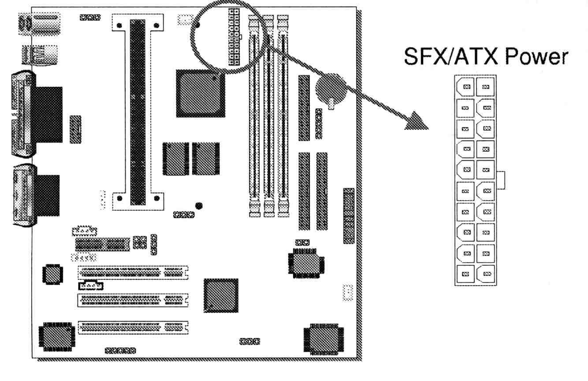

- Comprobación de funcionamiento.

Luego de haber realizado todos los pasos, revisar seriamente si quedo algún conector sin colocar o mal colocado. Reconecte los cables externos al gabinete, conecte el teclado y el Mouse a sus respectivos conectores, conecte el monitor y encienda el equipo.
Compruebe que cada modulo funcione correctamente. Si el sistema no funciona correctamente una vez instalada la motherboard, realice los siguientes pasos:

- Verifique cada paso de este practico.
- Asegúrese que todas las conexiones fueron efectuadas correctamente y están firmes.
- Asegúrese que la configuración del Setup sea la adecuada para la placa.

- Cerrar el gabinete.

Cierre el gabinete y el equipo ya esta listo.

